Термочувствительные люминесцентные материалы на основе PLA, допированного анизометричным комплексом европия(III)
Зиятдинова Р.М., Крупин А.С.
Аспирант, 4 курс аспирантуры
Федеральное государственное бюджетное образовательное учреждение высшего образования «Казанский национальный исследовательский технологический университет», Казань, Россия
E-mail: ruzannochka95@mail.ru

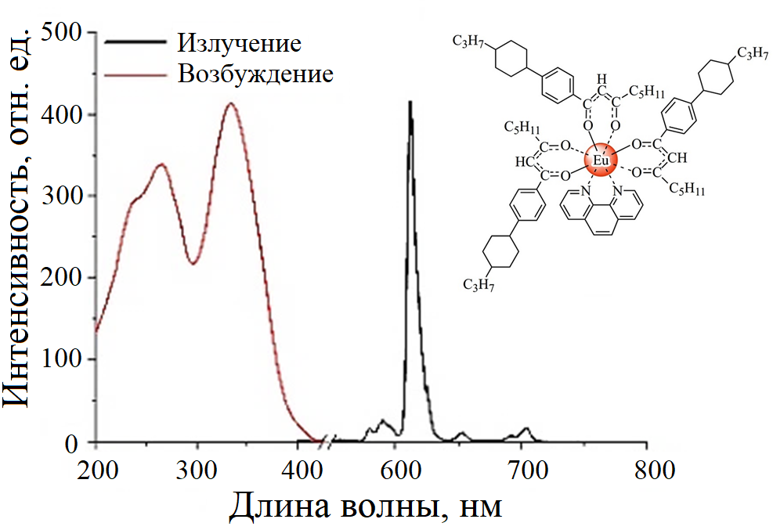
Рис. 1. Спектр люминесценции композитной пленки комплекса Eu(III)
Бурное развитие современных технологий приводит к растущим потребностям в бесконтактных оптических сенсорах. При этом большую популярность завоевывает люминесцентная термометрия благодаря возможности дистанционного зондирования распределения температуры поверхности с микро- и нанометровым пространственным разрешением (< 10 мкм), высокой чувствительности (> 1 % K⁻¹), быстрого отклика (< 1 мс) и точности измерений, малого размера чувствительных элементов и устойчивости по сравнению с другими электронными термодатчиками к электромагнитным помехам [1].
Среди люминесцентных материалов востребованы координационные соединения Ln(III) благодаря их узким полосам люминесценции, Стоксову сдвигу, большим временам жизни возбужденных состояний и температурно-зависимой люминесценции. Кроме того, комплексы Ln(III) хорошо смешиваются с термопластичными полимерами вследствие подобия строения лигандной оболочки, что дополнительно повышает фотостабильность и эффективность люминесценции [1]. В качестве полимерной матрицы перспективным является PLA ввиду технологичности, нетоксичности, биоразлагаемости, биосовместимости, дешевизны и возможности использования технологии 3D печати для нанесения термочувствительного материала. Основным недостатком PLA в этом аспекте является то, что он деградируют при длительном воздействии УФ света. Поэтому получение фотостабильных композитных пленок, обладающих повышенной чувствительностью люминесценции, является актуальной задачей.
В работе предложен термочувствительный материал, на основе анизометричного комплекса Eu(III) (рис. 1), допированного в матрицу PLA, полученный методом стеклования из расплава между двумя кварцевыми подложками. Предлагаемый способ позволяет изолировать пленку от содержащего в атмосфере кислорода и тем самым избежать процессов фотодеградации при длительном воздействии УФ. Пленки обладают повышенной фотостабильностью, интенсивностью люминесценции и эффективно поглощают свет в области 250-400 нм. Изучено влияние температуры на люминесцентные свойства пленок в интервале 298-353 К. Температурная зависимость интенсивности и времени жизни люминесценции убывают нелинейно и хорошо описываются экспоненциальной функцией (R²>0.99). Максимальное значение относительной чувствительности составило 20 %×К⁻¹. Таким образом, композитные пленки на основе PLA являются перспективными материалами для люминесцентных термосенсоров, пригодных для измерения в широком диапазоне температур.
Работа выполнена при финансовой поддержке РНФ, грант №20-73-10091.
Литература
[1] Knyazev A. A., Krupin A. S., Galyametdinov Y. G. // Inorganics. – 2022. – V. 10. – №. 12. – P. 232.

